DÉPARTEMENT DE GÉOMATIQUE APPLIQUÉE

Faculté des lettres et sciences humaines

Université de Sherbrooke

Travail pratique # 1 - sécurité publique

VINCENT LE FALHER

LEFV2603

Dans le cadre du cours

GAE703

Géomatique et développement durable

Longueuil

14 Octobre 2020

**Table des matières**

Méthodologie 3

Exploration des sources de données dans le SIG QGIS 4

Historique des évènements de sécurité civile 4

Statistiques de population des municipalités 4

Découpage des municipalités 5

Relation spatiale 5

Relation entre les sources 6

Critères 6

La population 6

La superficie 6

Les aléas 6

Importation des données dans Carto 7

Exploration des données dans Carto 7

Consolidation des variables 7

Analyse multicritère 7

Création des cartes 9

Metadata 9

Publication des cartes 11

Communiqué de presse 11

Discussion des résultats 13

Annexes 16

Paramètres quantitatifs 16

Diagramme relationnel des données 18

Scripts SQL 19

# Méthodologie

Voici un diagramme présentant la méthodologie qui sera suivi pour la réalisation du travail.

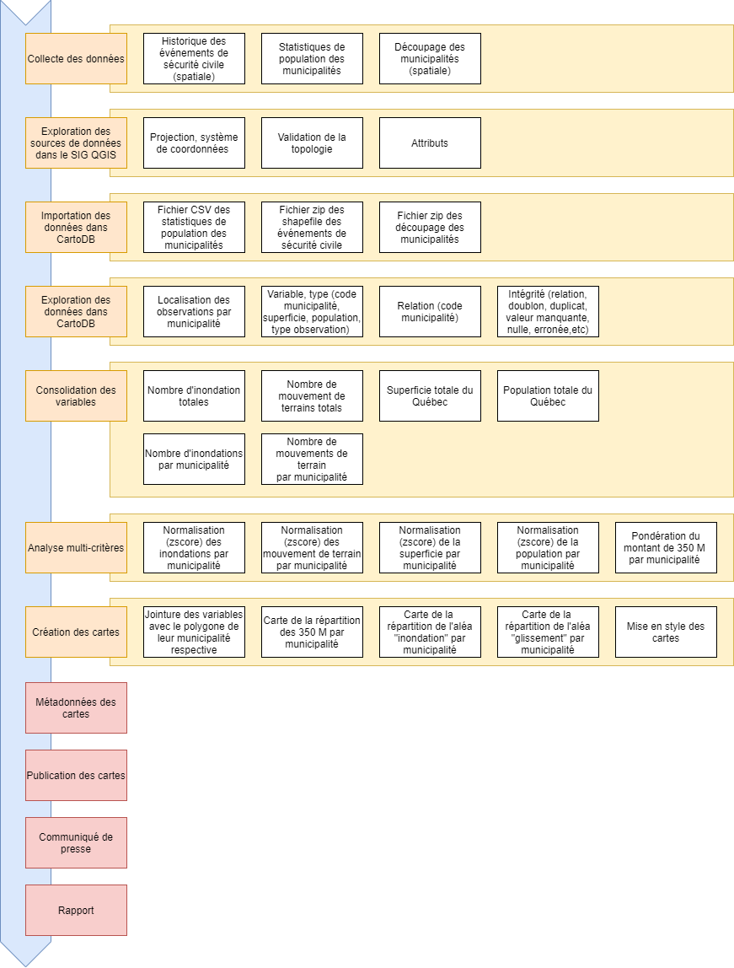

# Exploration des sources de données dans le SIG QGIS

L’exploration des données spatiales et qualitatives, s’est effectuée dans le SIG QGIS.

Trois sources de données sont utilisées :

* L’historique des évènements de sécurité civile
* Les statistiques de population des municipalités
* Le découpage des municipalités

## Historique des évènements de sécurité civile

* La source est

<https://www.donneesquebec.ca/recherche/fr/dataset/observations-terrain-historiques-devenements-archives/resource/8979ab63-c9d3-4202-8901-69ae14aae7e6>

* Le fichier téléchargé est de type geometry Point, format shapefile (ESRI).
* Le nom est "vg_observation_v_autre_wmst.shp".
* La couche “vg_observation_v_autre_wmst.shp” n’a pas de système de référence ni projection à son ouverture dans QGIS.
* Dans QGIS toujours, la couche a été reprojeté en EPSG:4326 (WGS84) puis en EPSG:4269 (NAD83). Les coordonnées et les unités (en degré) correspondent ainsi à la couche du découpage des municipalités “munic_s” EPSG:4269 (NAD83).
* La validation de la topologie / géométrie de QGIS ne retourne aucun défaut ni erreur. (QGIS Vector ­> Geometry Tools > Check Validity … )
* Voici un aperçu de la disposition des aléas “Inondations” et “Mouvements de terrain”.

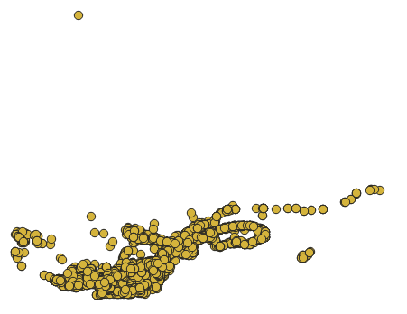

## Statistiques de population des municipalités

* La source est

<https://drive.google.com/file/d/1jIjHcv5A87sYA0EV0O_PpH2_5wp-3FCe/view?usp=sharing>

* Le fichier téléchargé est de type textuel, csv, avec le point virgule virgule comme séparateur, et chaque colonne entre guillemets doubles.
* Le nom est “mun_pop.csv”.
* Aucun traitement n’a été apporté.

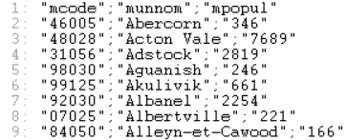

## Découpage des municipalités

* La source est

<https://www.donneesquebec.ca/recherche/fr/dataset/decoupages-administratifs/resource/b368d470-71d6-40a2-8457-e4419de2f9c0>

* Le fichier téléchargé est de type geometry POLYGON, format shapefile (ESRI).
* Le nom est “munic_s.shp”.
* Le CRS de la couche est EPSG:4269 (NAR83).
* La validation de la topologie / géométrie de QGIS ne retourne aucun défaut ni erreur. (QGIS Vector ­> Geometry Tools > Check Validity … )
* Aucun traitement n’a été apporté.
* Voici un aperçu des limites des municipalités:

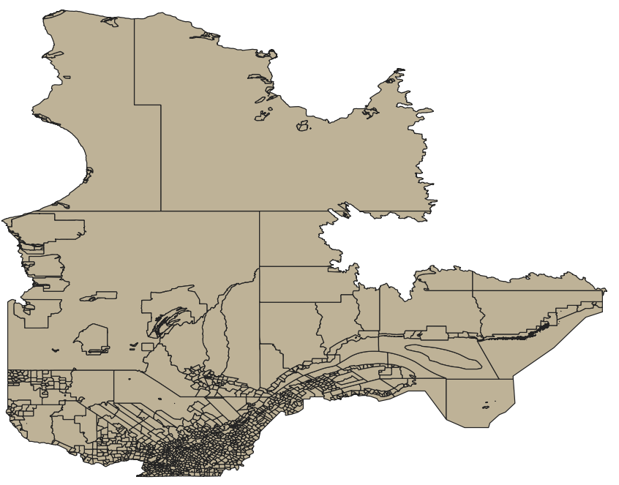

### 

## Relation spatiale

Avec QGIS, la superposition des deux couches spatiales démontre la bonne projection des couches.

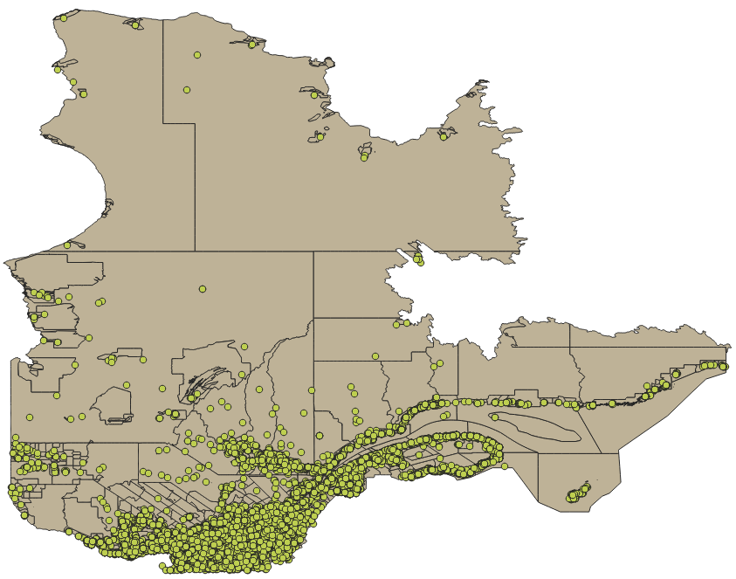

## Relation entre les sources

La relation entre les trois sources de données est l’identifiant de la municipalité. Chaque identifiant doit être du même type, “number”. Il a été assigné au type “number” manuellement dans Carto.

|  |  |  |
| --- | --- | --- |
| Source | Id Municipalité | Type |
| vg_observation_v_autre_wmst-4269.shp | code_munic | number |
| mun_pop.csv | mcode | number |
| munic_s.shp | MUS_CO_GEO | number |

Exemples:

* 58227 pour Longueuil
* Il peut y en avoir plusieurs pour une même municipalité (dupliqué): 31015 et 31020 pour Disraeli

## Critères

### La population

La valeur de la population se trouve dans “mun_pop.csv”, colonne mpopul, de type entier.

### La superficie

La valeur de la superficie se trouve dans “munic_s.shp”, colonne MUS_VA_SUP, de type double, représentant des kilomètres carrés.

### Les aléas

Les codes des aléas sont dans “vg_observation_v_autre_wmst-4269.shp”, colonne type, de type texte. “Inondation”, “Inondation par ruissèlement”, et “Mouvement de terrain”.

# Importation des données dans Carto

Les trois jeux de données sont importés dans Carto de la façon suivante:

* Les statistiques de population des municipalités (mun_pop.csv) sont importées telles quelles, Carto supporte le format CSV.
* La couche de l’historique des évènements de sécurité civile a été exportée au format shapefile dans QGIS après avoir été assignée la projection EPSG:4269 (NAD83). Le nom de la couche est “vg_observation_v_autre_wmst-4269.shp”. Carto supporte l’importation des shapefile, il suffit de compresser l’ensemble des fichiers associés au fichier .shp.
* La couche du découpage des municipalités “munic_s.shp” a été compressée avec ses fichiers associés afin d’être importés dans Carto.

Une fois importé, le type de chaque colonne représentant le code municipal a été modifié pour “Number” si Carto ne l’avait pas détecté automatiquement.

La couche “vg_observation_v_autre_wmst-4269” a été dupliquée et renommée pour “vg_observation_v_autre_wmst-select” afin de ne conserver que les observations de type “Inondation”, “Inondation par ruissèlement”, et “Mouvement de terrain”.

# Exploration des données dans Carto

L’annexe présente le tableau des paramètres qui ont été extraits durant l’exploration et la conception. Ces paramètres ont été très utiles lors de la validation.

# Consolidation des variables

La consolidation des variables permet de regrouper avec le code municipal les variables nécessaires au calcul de répartition et la géométrie de chacune des municipalités. Les variables qui associées avec le code de la municipalité sont le nombre d’observations de type “Inondation” et “Mouvement de terrain”, la population et la superficie. Elle permet aussi de ne conserver que les municipalités qui ont été touchées par un aléa, et qui ont une population non nulle. L’analyse multicritère va hériter de cette consolidation, car chacune des variables est un critère de l’analyse. La somme pondérée qui est calculée pour chaque municipalité est associée à son code. Il en est de même avec le calcul de la répartition de l’aide pour chaque municipalité.

À noter que les observations de type “Inondations” incluent trois observations de type “Inondation par ruissèlement”.

# Analyse multicritère

Quatre critères ont été désignés dans l’énoncé des travaux du TP: 1) le nombre d’inondations, 2) le nombre de mouvements de terrain, 3) la population résidente, et 4) la superficie de la municipalité.

Il a été décidé que les quatre critères auront le même poids pour l’attribution du montant. Étant donné que l’ordre de grandeur de chacun des critères n’est pas le même, une normalisation tenant compte des extrêmes (z-score) a été appliquée à chacun d’eux afin de les rendre plus proportionnels et raisonnablement proportionnés, ce qui facilite la comparaison de la somme pondérée.

Voici la définition et la formule du z-score:

En statistiques, le score z (ou score standard) d'une observation désigne le nombre d'écarts-types qui se trouve au-dessus ou en dessous de la moyenne de la population.

La formule est :



avec, pour un jeu de données D, x la valeur de l’observation, µ la valeur moyenne du jeu de donnée, et σ la déviation standard du jeu de donnée.

Dans le langage SQL, cela se traduit par :

with x_stats as (select avg(x) as mean, stddev(x) as sd from D)  
 select (abs(x - x_stats.mean) / x_stats.sd from x_stats) as x_zscore

La somme (pondérée) des quatre critères normalisés a été calculée, et elle a été ramenée à un ratio par rapport au total de la somme pondérée de toutes les municipalités.

La somme de 350 millions a été multipliée par le ratio calculé pour chaque municipalité, désignant ainsi le montant qui est alloué à celle-ci.

La méthodologie est décrite dans l’encadré ci-dessous.

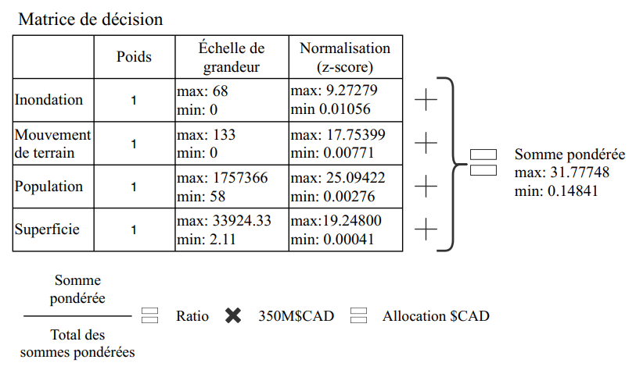

*Note: Les calculs ont été effectués avec tous les chiffres flottant après la virgule supportée par le système informatique. Un arrondissement en centime de dollars a été fait à partir du résultat total.*

# Création des cartes

Trois cartes ont été créées pour répondre à l’énoncé des travaux du TP:

* La carte de l’historique des mouvements de terrain par municipalité.
* La carte de l’historique des inondations par municipalité.
* Répartition de l'aide de 350 millions CAD entre les municipalités du Québec.

Chacune des cartes a été bâtie avec les mêmes données sources, c’est à dire la couche des polygones des municipalités (munic_s), celle des aléas de type “Inondation” et “Mouvement de terrain” (vg_observation_v_autre_wmst_select), les données de la population (mun_pop), la table consolidant les observations par municipalité (summarize_obs_per_munic_tot_ds), celle de la répartition des montants par municipalité (repartition_par_munic_ds), et la table relationnelle associant les codes municipaux avec les polygones de leur municipalité respective, grâce à une requête spatiale (distinct_mun_code_ds).

Le code SQL utilisé est en annexe.

Chaque carte à été bâtie avec le fond de carte par défaut de Carto, bonifié par une couche grise représentant la couche des municipalités exclues par l’analyse (aucun aléa historique d’inondation ou de mouvement de terrain, ou une population nulle ou absente du jeu de données).

Les couleurs des cartes sont arrangées en 7 classes avec la méthodologie Jenks, selon la valeur du paramètre observé respectif : $cad, nombre d’inondations, nombre de mouvements de terrain.

Une aide contextuelle (*popup*) apparait lors du clique sur une entité de la couche, avec le nom de la municipalité, son code municipal, et toutes les variables qui ont pu être consolidés avec la municipalité : le nombre d’observations de type “Inondation”, le nombre d’observations de type “mouvement de terrain”, le montant en millier de dollars canadiens, le montant en million de dollars canadiens, la population et la superficie.

La légende est très simple, elle affiche le dégradé de la couleur utilisée, proportionnelle au nombre de l’observation respective (inondation, mouvement de terrain, montant $cad). Elle permet de se rendre compte de l’échelle de grandeur (le min et le max).

# Metadata

Les metadata de chacune des couches qui représentent chacune une carte ont été saisies avec l’aide de QGIS. Les trois couches ont été exportées au format “.geojson” et importées dans un projet dans QGIS. Les metadata peuvent être éditées et sauvegardées via les propriétés de la couche.

|  |  |
| --- | --- |
|  |  |

Le format de sauvegarde qu’utilise QGIS pour les metadata est un fichier XML propriétaire “.qmd”. Aucune bonne source d’information n’indique que c’est un format compatible avec une norme ISO (ISO-19139, ISO-19115), malheureusement. Cet outil a tout de même été utilisé.

L’aspect intéressant est le formatage en RichText/HTML des metadata dans la partie “Information”.

Malheureusement ce formatage n’est pas aisément exportable. La seule méthode qui semble viable est de faire une copie et un collage dans un éditeur RichText (par exemple avec le widget “Text Browser” de QtDesigner), accéder aux sources HTML, copier le HTML dans un éditeur de texte (par exemple “notepad”), et le sauvegarder en HTML.

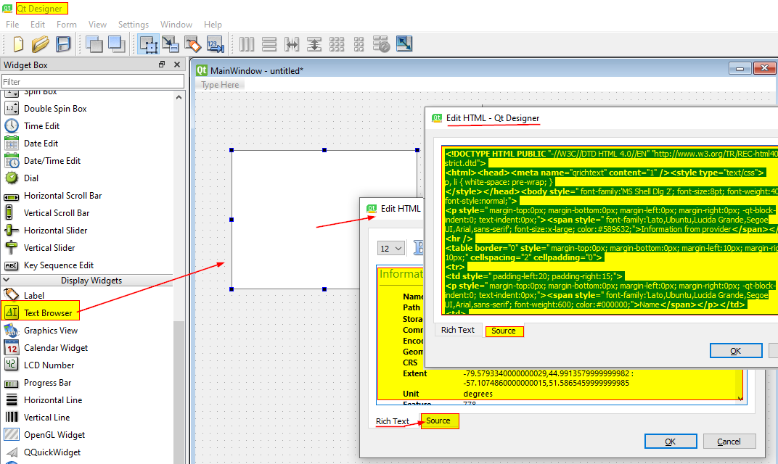

Les metadata sont disponibles au format XML QGIS “.qmd”, HTML “.html” et Markdown “.md” (HTML converti avec Pandoc).

Comme Carto ne supporte aucune de ces trois versions, une version allégée des metadata Markdown a été retranscrite dans Carto.

# Publication des cartes

Les URL des cartes sont les suivantes:

* Historique des mouvements de terrain par municipalité:

<https://vincelf.carto.com/builder/bc103560-7a75-4ec4-a870-538d50068432/embed>

* Historique des inondations par municipalité:

<https://vincelf.carto.com/builder/eb43a7dd-49b4-4fcd-9c82-383333cd24ad/embed>

* Répartition de l'aide de 350 millions CAD entre les municipalités du Québec:

<https://vincelf.carto.com/builder/b9abc9c5-a14f-446d-84c8-cc21b5f24f2e/embed>

# Communiqué de presse

*Le communiqué de presse est disponible au format HTML avec une carte multi-couches dynamique de Carto (communique_presse.html). Le document HTML a été construit avec deux iframes : l’un est un lien vers un document Google Doc publique, et l’autre est la carte.*

Trois-cent-cinquante-millions (350) de dollars canadiens ont été mis à la disposition des municipalités afin de les aider à pallier aux aléas des inondations et des mouvements de terrain.

Cette somme a été répartie équitablement entre chacune des municipalités qui ont vécu au moins l’un de ces deux évènements dans le passé.

Quatre critères ont été désignés: le nombre d’inondations, le nombre de mouvements de terrain, la population résidente, et la superficie de la municipalité.

Il a été décidé que les quatre critères auront le même poids pour l’attribution du montant. Étant donné que l’ordre de grandeur de chacun des critères n’est pas le même, une normalisation tenant compte des extrêmes (z-score) a été appliquée à chacun d’eux afin de les rendre plus proportionnels et raisonnablement proportionnés, ce qui facilite la comparaison de la somme pondérée.

La somme (pondérée) des quatre critères normalisés a été calculée, et elle a été ramenée à un ratio par rapport au total de la somme pondérée de toutes les municipalités.

La somme de 350 millions a été multipliée par le ratio calculé pour chaque municipalité, désignant ainsi le montant qui est alloué à celle-ci.

La méthodologie est décrite dans l’encadré ci-dessous.



*Note: Les calculs ont été effectués avec tous les chiffres flottants après la virgule supportée par le système informatique. Un arrondissement en centime de dollars a été fait à partir du résultat total.*

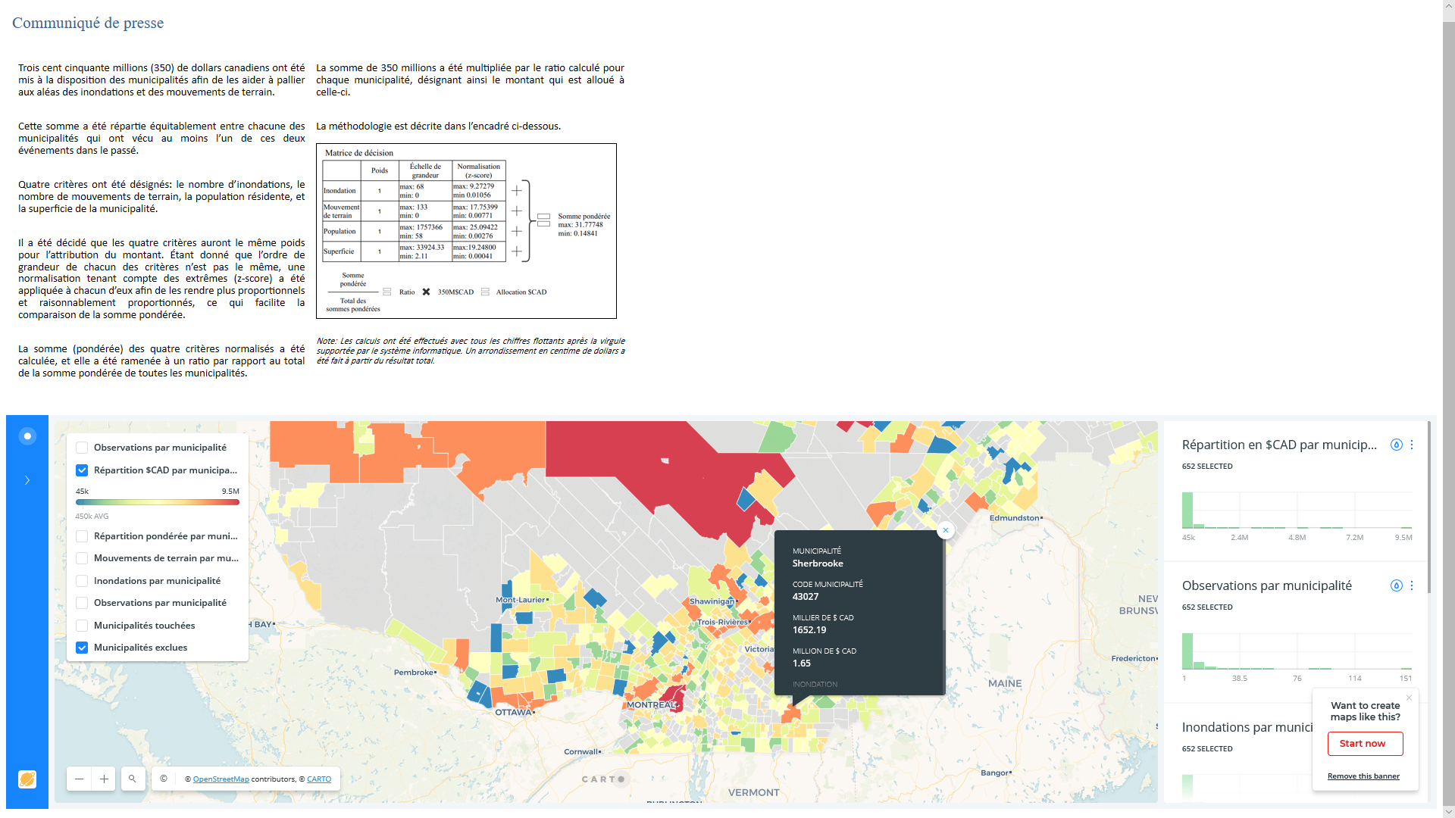

# 

# Discussion des résultats

Le résultat de l’allocation des 350 millions est représenté dans la carte “Répartition par municipalité”. La carte fait ressortir en rouge les municipalités obtenant le plus de soutien financier, dû à leur somme pondérée plus importante, et calculé comme expliqué précédemment (qui ont un un nombre supérieur d’aléas historiques d’inondations et/ou de mouvements de terrain, et/ou une population élevée, et/ou une superficie plus importante). Les municipalités en bleu sont celles recevant le moins de soutien financier en suivant cette même logique. Les municipalités avec des couleurs intermédiaires, pâles, entre le vert, jaune et orange, sont celles qui sont les plus nombreuses et qui se partagent donc la majorité de l’aide. Le fond gris représente les municipalités n’ayant pas été prises en compte pour la répartition, en conformité avec les règles précisées au début du communiqué.

*Note: les couleurs des cartes sont arrangées en 7 classes avec la méthodologie Jenks, selon la valeur du paramètre observé respectif : $cad, nombre d’inondations, nombre de mouvements de terrain.*

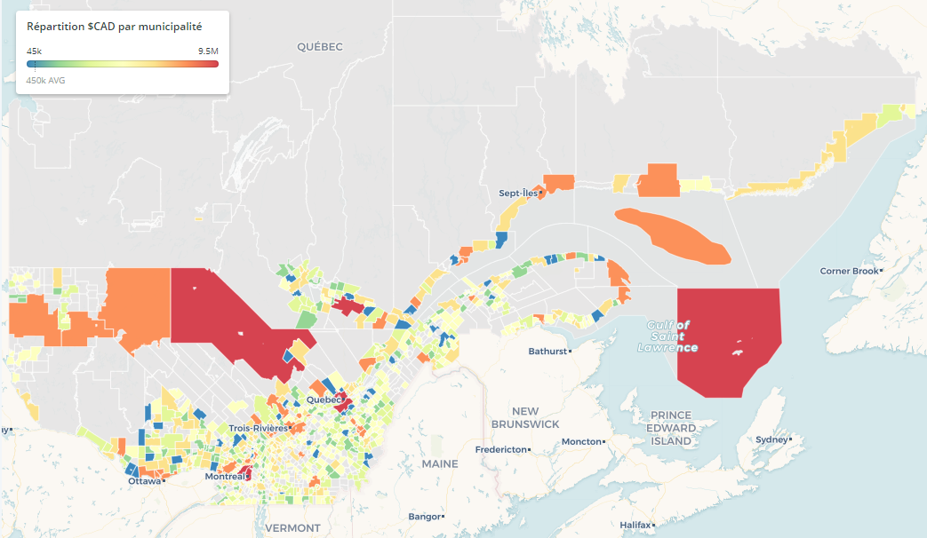

La représentation cartographique de l’historique des inondations et des mouvements de terrain au Québec permet de démontrer l’équité de la méthodologie. En gris sont représentées les municipalités n’ayant pas historiquement vécu d’aléa d’inondation (carte 1) ou de mouvement de terrain (carte 2). Celles ayant vécu au moins un évènement sont représentées en vert (inondation carte 1) ou en brun (mouvement de terrain carte 2). Il y a eu deux fois plus d’observations de mouvement de terrain que d’inondation (133 vs 68), même si le nombre de municipalités touchées est moindre (420 vs 694). Les municipalités touchées sont évidemment celles concentrées autour du fleuve Saint-Laurent et de la rivière Saguenay, et autres bassins versants. On peut retrouver en couleur plus vert foncé et rouge les municipalités qui reçoivent les plus gros montants, et donc qui en ont le plus besoin.

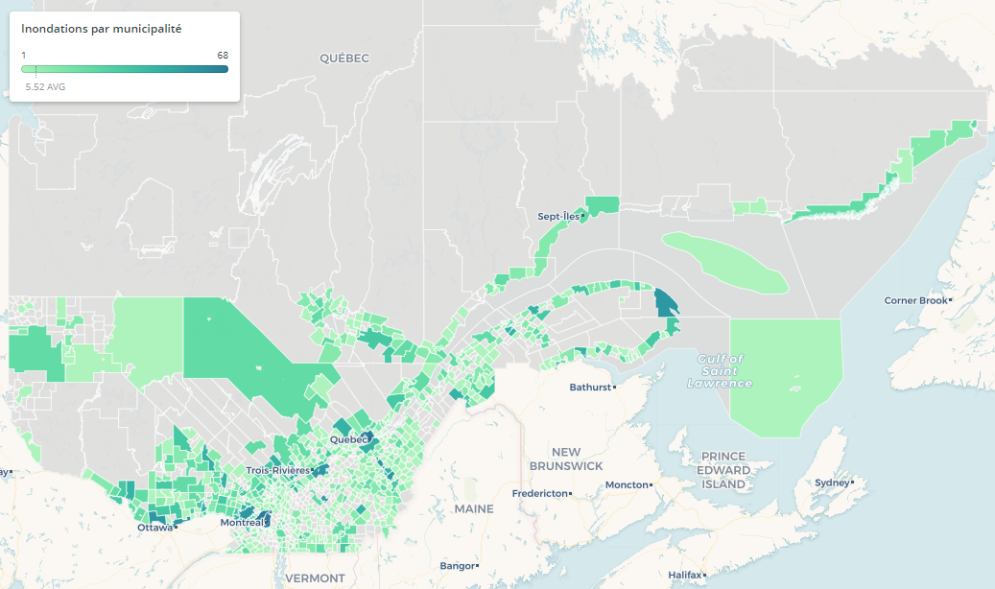

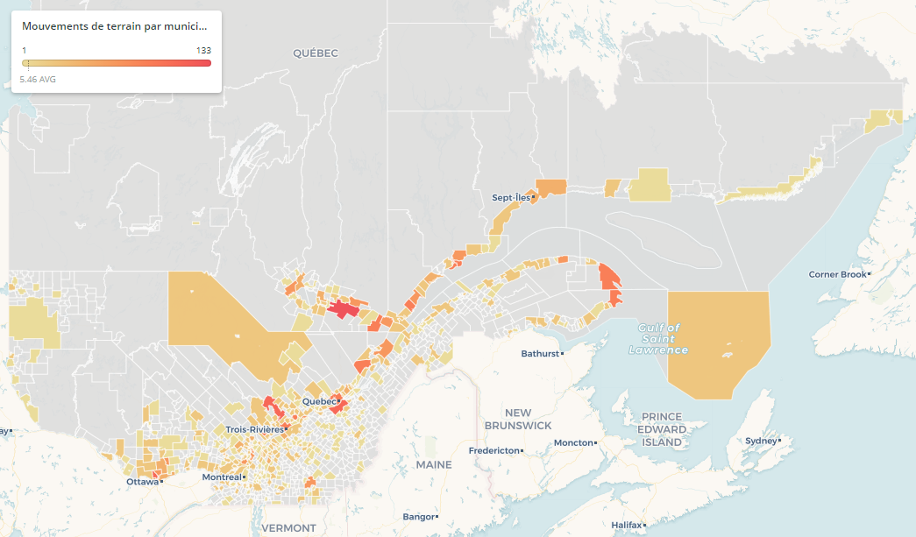

*Note: un poids plus faible pourrait être appliqué pour la superficie, et un poids plus important pour le nombre d’aléas, en particulier celui des inondations. La représentation cartographique serait ainsi différente, les grandes superficies recevant potentiellement moins d’allocations, et les zones le long du bassin du fleuve Saint-Laurent et du Saguenay mieux compensés, car historiquement plus vulnérable.*

# Annexes

## Paramètres quantitatifs

L’exploration, l’analyse et la conception des cartes ont permis l’extraction d’une liste de paramètres quantitatifs, qui ont été conservés dans une vue dynamique (parametre_quantitatif_dyn). Elle a été très utile lors de la validation.

|  |  |
| --- | --- |
| **paramètre** | **valeur** |
| mun_tot_ms | 1347 |
| mun_tot_ms_distinct | 1345 |
| mun_tot_vo | 6634 |
| mun_tot_vo_distinct | 944 |
| mun_tot_mp | 1131 |
| mun_tot_mp_distinct | 1131 |
| mun_tot_dmc | 779 |
| mun_tot_dmc_distinct | 779 |
| pop_tot_qc | 7106586 |
| pop_min_qc | 58 |
| pop_max_qc | 1757366 |
| sup_tot_qc | 234209.27 |
| sup_min_qc | 2.11 |
| sup_max_qc | 33924.33 |
| nbobs | 6132 |
| min_nbobs | 1 |
| max_nbobs | 151 |
| nbobs_inondationtot | 3839 |
| nmunic_inondation | 694 |
| nbobs_inondationrui | 3 |
| nbobs_inondation | 3836 |
| min_nbobs_inondation | 0 |
| max_nbobs_inondation | 68 |
| nbobs_mvtterrain | 2293 |
| nmunic_mvtterrain | 420 |
| min_nbobs_mvtterrain | 0 |
| max_nbobs_mvtterrain | 133 |
| min_z_score_mpopul | 0.002766059 |
| max_z_score_mpopul | 25.09422846 |
| min_z_score_mus_va_sup | 0.000414313 |
| max_z_score_mus_va_sup | 19.24800211 |
| min_z_score_nobsinondation | 0.010568795 |
| max_z_score_nobsinondation | 9.272796352 |
| min_z_score_nobsmvtterrain | 0.007710442 |
| max_z_score_nobsmvtterrain | 17.75399474 |
| min_som_pond | 0.148414654 |
| max_som_pond | 31.77748914 |

## 

## Diagramme relationnel des données

Voici un diagramme présentant les différentes tables de données, de type spatiale (rose), qualitative (verte) et les vues (gris), ainsi que leur relation (transparent). Le diagramme a été construit avec l’utilitaire DiaPortable. Le fichier est disponible.

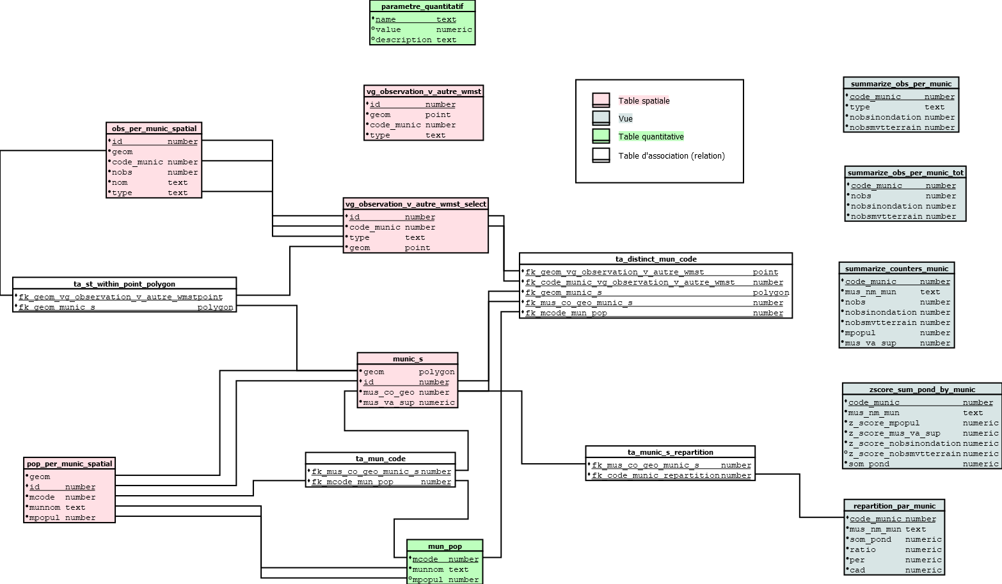

## 

## Scripts SQL

Voici ci-dessous la collection des scripts SQL qui ont été utilisés durant la conception des cartes. Ce sont les vues SQL et les requêtes spatiales des cartes. Les vues ont dû être converties en dataset statique (“Create Dataset from query”) dans Carto, celui-ci ne permettant pas l’utilisation des vues dynamiques.

|  |
| --- |
| -- obs_per_munic  SELECT count(vo.cartodb_id) as nobs, vo.code_munic, vo.nom, vo.type  FROM vg_observation_v_autre_wmst_select_org vo, munic_s ms  WHERE vo.code_munic = ms.mus_co_geo  GROUP BY vo.code_munic, vo.nom, vo.type  ORDER BY vo.code_munic ASC, vo.type ASC, nobs DESC  -- obs_per_munic_spacial  SELECT ms.cartodb_id, vo.code_munic, ms.the_geom_webmercator, ms.the_geom, count(*) as nobs, vo.nom, vo.type  FROM munic_s ms JOIN vg_observation_v_autre_wmst_select vo  ON ST_Within(vo.the_geom, ms.the_geom)  GROUP BY ms.cartodb_id, vo.code_munic, ms.the_geom_webmercator, ms.the_geom, vo.nom, vo.type  ORDER BY nobs ASC  -- pop_per_munic_spatial  SELECT ms.cartodb_id, ms.the_geom, ms.the_geom_webmercator, mp.mcode, mp.munnom, mp.mpopul  FROM mun_pop mp, munic_s ms  WHERE ms.mus_co_geo = mp.mcode  GROUP BY ms.cartodb_id, ms.the_geom, ms.the_geom_webmercator, mp.mcode, mp.munnom, mp.mpopul  -- parametre_quantitatif_dyn  select  (select count(ms.mus_co_geo) as mun_tot_ms from munic_s ms),  (select count(DISTINCT ms.mus_co_geo) as mun_tot_ms_distinct from munic_s ms),  (select count(vo.code_munic) as mun_tot_vo from vg_observation_v_autre_wmst_select vo),  (select count(DISTINCT vo.code_munic) as mun_tot_vo_distinct from vg_observation_v_autre_wmst_select vo),  (select count(mp.mcode) as mun_tot_mp from mun_pop mp),  (select count(DISTINCT mp.mcode) as mun_tot_mp_distinct from mun_pop mp),  (select count(code_mun) as mun_tot_dmc from distinct_mun_code_ds),  (select count(DISTINCT code_mun) as mun_tot_dmc_distinct from distinct_mun_code_ds),  (select sum(mp.mpopul) as pop_tot_qc from mun_pop mp, distinct_mun_code_ds dmcd where mp.mcode = dmcd.code_mun),  (select min(mp.mpopul) as pop_min_qc from mun_pop mp, distinct_mun_code_ds dmcd where mp.mcode = dmcd.code_mun),  (select max(mp.mpopul) as pop_max_qc from mun_pop mp, distinct_mun_code_ds dmcd where mp.mcode = dmcd.code_mun),  (select sum(ms.mus_va_sup) as sup_tot_qc from munic_s ms, distinct_mun_code_ds dmcd where ms.mus_co_geo = dmcd.code_mun),  (select min(ms.mus_va_sup) as sup_min_qc from munic_s ms, distinct_mun_code_ds dmcd where ms.mus_co_geo = dmcd.code_mun),  (select max(ms.mus_va_sup) as sup_max_qc from munic_s ms, distinct_mun_code_ds dmcd where ms.mus_co_geo = dmcd.code_mun),  (select count(*) as nbobs from vg_observation_v_autre_wmst_select_org vo, distinct_mun_code_ds dmcd where vo.code_munic = dmcd.code_mun),  (select min(sopmtd.nobs) as min_nbobs from summarize_obs_per_munic_tot_ds sopmtd),  (select max(sopmtd.nobs) as max_nbobs from summarize_obs_per_munic_tot_ds sopmtd),  (select count(*) as nbobs_inondationtot from vg_observation_v_autre_wmst_select vo, distinct_mun_code_ds dmcd where vo.type IN ('Inondation par ruissellement', 'Inondation') and vo.code_munic = dmcd.code_mun),  (select count(DISTINCT vo.code_munic) as nmunic_inondation from vg_observation_v_autre_wmst_select vo, distinct_mun_code_ds dmcd where vo.type IN ('Inondation par ruissellement', 'Inondation') and vo.code_munic = dmcd.code_mun),  (select count(*) as nbobs_inondationrui from vg_observation_v_autre_wmst_select vo, distinct_mun_code_ds dmcd where vo.type IN ('Inondation par ruissellement') and vo.code_munic = dmcd.code_mun),  (select count(*) as nbobs_inondation from vg_observation_v_autre_wmst_select vo, distinct_mun_code_ds dmcd where vo.type IN ('Inondation') and vo.code_munic = dmcd.code_mun),  (select min(sopmtd.nobsinondation) as min_nbobs_inondation from summarize_obs_per_munic_tot_ds sopmtd),  (select max(sopmtd.nobsinondation) as max_nbobs_inondation from summarize_obs_per_munic_tot_ds sopmtd),  (select count(*) as nbobs_mvtterrain from vg_observation_v_autre_wmst_select vo, distinct_mun_code_ds dmcd where vo.type IN ('Mouvement de terrain') and vo.code_munic = dmcd.code_mun),  (select count(DISTINCT vo.code_munic) as nmunic_mvtterrain from vg_observation_v_autre_wmst_select vo, distinct_mun_code_ds dmcd where vo.type IN ('Mouvement de terrain') and vo.code_munic = dmcd.code_mun),  (select min(sopmtd.nobsmvtterrain) as min_nbobs_mvtterrain from summarize_obs_per_munic_tot_ds sopmtd),  (select max(sopmtd.nobsmvtterrain) as max_nbobs_mvtterrain from summarize_obs_per_munic_tot_ds sopmtd),  (select min(z_score_mpopul) as min_z_score_mpopul from zscore_sum_pond_by_munic_ds),  (select max(z_score_mpopul) as max_z_score_mpopul from zscore_sum_pond_by_munic_ds),  (select min(z_score_mus_va_sup) as min_z_score_mus_va_sup from zscore_sum_pond_by_munic_ds),  (select max(z_score_mus_va_sup) as max_z_score_mus_va_sup from zscore_sum_pond_by_munic_ds),  (select min(z_score_nobsinondation) as min_z_score_nobsinondation from zscore_sum_pond_by_munic_ds),  (select max(z_score_nobsinondation) as max_z_score_nobsinondation from zscore_sum_pond_by_munic_ds),  (select min(z_score_nobsmvtterrain) as min_z_score_nobsmvtterrain from zscore_sum_pond_by_munic_ds),  (select max(z_score_nobsmvtterrain) as max_z_score_nobsmvtterrain from zscore_sum_pond_by_munic_ds),  (select min(som_pond) as min_som_pond from zscore_sum_pond_by_munic_ds),  (select max(som_pond) as max_som_pond from zscore_sum_pond_by_munic_ds)  -- distinct_mun_code  SELECT DISTINCT mp.mcode as code_mun, count(*) as n, ROW_NUMBER() OVER (ORDER BY mp.mcode) as id  FROM mun_pop mp, vg_observation_v_autre_wmst_select vo, munic_s ms  WHERE vo.code_munic = mp.mcode  AND ms.mus_co_geo = mp.mcode  AND ST_WITHIN(vo.the_geom, ms.the_geom)  GROUP BY mp.mcode  ORDER BY mp.mcode  -- summarize_obs_per_munic  SELECT vo.code_munic, vo.type,  CASE  WHEN vo.type LIKE '%Inondation%' THEN count(vo.type)  ELSE 0  END as nobsinondation,  CASE WHEN vo.type LIKE '%Mouvement%' THEN count(vo.type)  ELSE 0  END as nobsmvtterrain  FROM vg_observation_v_autre_wmst_select vo, distinct_mun_code_ds dmcd  WHERE dmcd.code_mun = vo.code_munic  GROUP BY vo.code_munic, vo.type  ORDER BY vo.code_munic DESC  -- summarize_obs_per_munic_tot  select sopmd.code_munic, sum(sopmd.nobsinondation + sopmd.nobsmvtterrain), sum(sopmd.nobsinondation) as nobsinondation, sum(sopmd.nobsmvtterrain) as nobsmvtterrain  FROM summarize_obs_per_munic_ds sopmd  GROUP BY sopmd.code_munic  ORDER BY sopmd.code_munic  -- summarize_counters_munic  SELECT vo.code_munic, ms.mus_nm_mun, sopmtd.nobs,  sopmtd.nobsinondation, (sopmtd.nobsinondation::numeric / (select count(*) as nbobs_inondation from vg_observation_v_autre_wmst_select_org vo, distinct_mun_code_ds dmcd where vo.type IN ('Inondation par ruissèlement', 'Inondation') and vo.code_munic = dmcd.code_mun)::numeric) as inondationratio,  sopmtd.nobsmvtterrain, (sopmtd.nobsmvtterrain::numeric / (select count(*) as nbobs_mvtterrain from vg_observation_v_autre_wmst_select_org vo, distinct_mun_code_ds dmcd where vo.type IN ('Mouvement de terrain') and vo.code_munic = dmcd.code_mun)::numeric) as mvtterrainratio,  mp.mpopul, (mp.mpopul::numeric / (select sum(mp.mpopul) as pop_tot_qc from mun_pop mp, distinct_mun_code_ds dmcd where mp.mcode = dmcd.code_mun)::numeric) as populratio,  ms.mus_va_sup, (ms.mus_va_sup::numeric / (select sum(ms.mus_va_sup) as sup_tot_qc from munic_s ms, distinct_mun_code_ds dmcd where ms.mus_co_geo = dmcd.code_mun)::numeric) as supratio  FROM munic_s ms, vg_observation_v_autre_wmst_select vo, distinct_mun_code_ds dmcd, mun_pop mp, summarize_obs_per_munic_tot_ds sopmtd  WHERE dmcd.code_mun = vo.code_munic  AND dmcd.code_mun = ms.mus_co_geo  AND dmcd.code_mun = mp.mcode  AND dmcd.code_mun = sopmtd.code_munic  GROUP BY ms.mus_nm_mun, vo.code_munic, sopmtd.nobs, sopmtd.nobsinondation, sopmtd.nobsmvtterrain, mp.mpopul, ms.mus_va_sup  -- zscore_sum_pond_by_munic  with mpopul_stats as  (select avg(mpopul) as mean,  stddev(mpopul) as sd  from summarize_counters_munic_ds),  mus_va_sup_stats as  (select avg(mus_va_sup) as mean,  stddev(mus_va_sup) as sd  from summarize_counters_munic_ds),  nobsinondation_stats as  (select avg(nobsinondation) as mean,  stddev(nobsinondation) as sd  from summarize_counters_munic_ds),  nobsmvtterrain_stats as  (select avg(nobsmvtterrain) as mean,  stddev(nobsmvtterrain) as sd  from summarize_counters_munic_ds)  select code_munic, mus_nm_mun,  abs(mpopul - mpopul_stats.mean) / mpopul_stats.sd as z_score_mpopul,  abs(mus_va_sup - mus_va_sup_stats.mean) / mus_va_sup_stats.sd as z_score_mus_va_sup,  abs(nobsinondation - nobsinondation_stats.mean) / nobsinondation_stats.sd as z_score_nobsinondation,  abs(nobsmvtterrain - nobsmvtterrain_stats.mean) / nobsmvtterrain_stats.sd as z_score_nobsmvtterrain,  (abs(mpopul - mpopul_stats.mean) / mpopul_stats.sd)::numeric +  (abs(mus_va_sup - mus_va_sup_stats.mean) / mus_va_sup_stats.sd)::numeric +  (abs(nobsinondation - nobsinondation_stats.mean) / nobsinondation_stats.sd)::numeric +  (abs(nobsmvtterrain - nobsmvtterrain_stats.mean) / nobsmvtterrain_stats.sd)::numeric as som_pond  from mpopul_stats,  mus_va_sup_stats,  nobsinondation_stats,  nobsmvtterrain_stats,  summarize_counters_munic_ds  -- montant_cad_par_munic  SELECT zspbm.code_munic, zspbm.mus_nm_mun, zspbm.som_pond,  100 * (zspbm.som_pond / (select sum(som_pond) from zscore_sum_pond_by_munic_ds))::numeric as som_pond_perc,  (350000000 * (zspbm.som_pond / (select sum(som_pond) from zscore_sum_pond_by_munic_ds))::numeric)::numeric as montant_cad  FROM zscore_sum_pond_by_munic_ds zspbm    -- repartition_par_munic  SELECT code_munic, mus_nm_mun, som_pond,  (som_pond::numeric/(select sum(som_pond) from zscore_sum_pond_by_munic_ds))::numeric as ratio,  (100 * som_pond::numeric/(select sum(som_pond) from zscore_sum_pond_by_munic_ds))::numeric as per,  (350000000 * ( som_pond::numeric / ( select sum(som_pond) from zscore_sum_pond_by_munic_ds ) ) )::numeric as cad  FROM zscore_sum_pond_by_munic_ds  ORDER BY som_pond DESC  -- spatial (maps)  -- Municipalités exclues  -- untitled_table_4  SELECT ms.cartodb_id, ms.mus_nm_mun, ms.mus_co_geo, ms.the_geom_webmercator  FROM munic_s ms  WHERE ms.mus_co_geo not in (SELECT code_mun  FROM distinct_mun_code_ds)  -- Municipalités touchées  -- untitled_table  SELECT ms.cartodb_id, ms.mus_nm_mun, ms.mus_co_geo, ms.the_geom_webmercator  FROM munic_s ms, distinct_mun_code_ds dmcd  WHERE dmcd.code_mun = ms.mus_co_geo  -- Observations par municipalité  -- obs_per_munic_spacial  SELECT ms.cartodb_id, ms.mus_nm_mun, vo.code_munic, ms.the_geom_webmercator, ms.the_geom, sopmtd.nobs, sopmtd.nobsinondation, sopmtd.nobsmvtterrain, mp.mpopul, ms.mus_va_sup, zsp.z_score_mpopul, zsp.z_score_mus_va_sup, zsp.z_score_nobsinondation, zsp.z_score_nobsmvtterrain, zsp.som_pond  FROM munic_s ms, vg_observation_v_autre_wmst_select vo, distinct_mun_code_ds dmcd, mun_pop mp, summarize_obs_per_munic_tot_ds sopmtd, zscore_sum_pond_by_munic_ds zsp  WHERE dmcd.code_mun = vo.code_munic  AND dmcd.code_mun = ms.mus_co_geo  AND dmcd.code_mun = mp.mcode  AND dmcd.code_mun = sopmtd.code_munic  AND dmcd.code_mun = zsp.code_munic  GROUP BY ms.cartodb_id, vo.code_munic, ms.the_geom_webmercator, ms.the_geom, sopmtd.nobs, sopmtd.nobsinondation, sopmtd.nobsmvtterrain, mp.mpopul, ms.mus_va_sup, zsp.z_score_mpopul, zsp.z_score_mus_va_sup, zsp.z_score_nobsinondation, zsp.z_score_nobsmvtterrain, zsp.som_pond  -- Inondations par municipalité  -- untitled_table  SELECT ms.cartodb_id, ms.mus_nm_mun, vo.code_munic, ms.the_geom_webmercator, ms.the_geom, count(*) as nobs, vo.nom, vo.type  FROM munic_s ms, vg_observation_v_autre_wmst_select vo, distinct_mun_code_ds dmcd  WHERE dmcd.code_mun = vo.code_munic  AND dmcd.code_mun = ms.mus_co_geo  AND vo.type LIKE '%Inondation%'  GROUP BY ms.cartodb_id, vo.code_munic, ms.the_geom_webmercator, ms.the_geom, vo.nom, vo.type  -- Mouvements de terrain par municipalité  -- untitled_table_1  SELECT ms.cartodb_id, ms.mus_nm_mun, vo.code_munic, ms.the_geom_webmercator, ms.the_geom, count(*) as nobs, vo.nom, vo.type  FROM munic_s ms, vg_observation_v_autre_wmst_select vo, distinct_mun_code_ds dmcd  WHERE dmcd.code_mun = vo.code_munic  AND dmcd.code_mun = ms.mus_co_geo  AND vo.type LIKE '%Mouvement%'  GROUP BY ms.cartodb_id, vo.code_munic, ms.the_geom_webmercator, ms.the_geom, vo.nom, vo.type  -- Répartition pondérée par municipalité  -- untitled_table_3  SELECT ms.cartodb_id, ms.mus_nm_mun, vo.code_munic, ms.the_geom_webmercator, ms.the_geom, sopmtd.nobs, sopmtd.nobsinondation, sopmtd.nobsmvtterrain, mp.mpopul, ms.mus_va_sup, zsp.z_score_mpopul, zsp.z_score_mus_va_sup, zsp.z_score_nobsinondation, zsp.z_score_nobsmvtterrain, zsp.som_pond  FROM munic_s ms, vg_observation_v_autre_wmst_select vo, distinct_mun_code_ds dmcd, mun_pop mp, summarize_obs_per_munic_tot_ds sopmtd, zscore_sum_pond_by_munic_ds zsp  WHERE dmcd.code_mun = vo.code_munic  AND dmcd.code_mun = ms.mus_co_geo  AND dmcd.code_mun = mp.mcode  AND dmcd.code_mun = sopmtd.code_munic  AND dmcd.code_mun = zsp.code_munic  GROUP BY ms.cartodb_id, vo.code_munic, ms.the_geom_webmercator, ms.the_geom, sopmtd.nobs, sopmtd.nobsinondation, sopmtd.nobsmvtterrain, mp.mpopul, ms.mus_va_sup, zsp.z_score_mpopul, zsp.z_score_mus_va_sup, zsp.z_score_nobsinondation, zsp.z_score_nobsmvtterrain, zsp.som_pond  -- Répartition $CAD par municipalité  -- untitled_table_1  SELECT ms.cartodb_id, ms.mus_nm_mun, vo.code_munic, ms.the_geom_webmercator, ms.the_geom, sopmtd.nobs, sopmtd.nobsinondation, sopmtd.nobsmvtterrain, mp.mpopul, ms.mus_va_sup, rpmd.som_pond, rpmd.cad, round(rpmd.cad / 1000, 2)::numeric as cadK, round(rpmd.cad / 1000000, 2)::numeric as cadM  FROM munic_s ms, vg_observation_v_autre_wmst_select vo, distinct_mun_code_ds dmcd, mun_pop mp, summarize_obs_per_munic_tot_ds sopmtd, repartition_par_munic_ds rpmd  WHERE dmcd.code_mun = vo.code_munic  AND dmcd.code_mun = ms.mus_co_geo  AND dmcd.code_mun = mp.mcode  AND dmcd.code_mun = sopmtd.code_munic  AND dmcd.code_mun = rpmd.code_munic  GROUP BY ms.cartodb_id, vo.code_munic, ms.the_geom_webmercator, ms.the_geom, sopmtd.nobs, sopmtd.nobsinondation, sopmtd.nobsmvtterrain, mp.mpopul, ms.mus_va_sup, rpmd.som_pond, rpmd.cad  -- Observations par municipalité  -- untitled_table_1  SELECT vo.cartodb_id, vo.code_munic, vo.nom, vo.type, vo.the_geom_webmercator, vo.the_geom  FROM vg_observation_v_autre_wmst_select vo, distinct_mun_code_ds dmcd  WHERE dmcd.code_mun = vo.code_munic |